PROPOZYCJE ZAJĘĆ Z DZIECKIEM W DOMU DO TEMATU WIODĄCEGO
„ŚWIĘTO RODZICÓW”.

- Ćwiczenia logopedyczne usprawniające narządy mowy – język, wargi, żuchwę. R. daje dziecku lusterko. Demonstruje prawidłowe wykonanie ćwiczeń, powtarzając je kilkakrotnie.

- Powitanie – dziecko dotyka czubkiem języka każdego zęba osobno. Unosi język raz za górnymi, raz za dolnymi zębami.
- Pyszny obiad – dziecko oblizuje językiem wargę górną i dolną, jak po zjedzeniu pysznego, rodzinnego obiadu.
- Spacer – przy szeroko otwartej jamie ustnej, język idzie na spacer w stronę nosa i w stronę brody.
- Rodzinna zabawa – dziecko naśladuje dmuchanie baloników: wciąga powietrze nosem i wypuszcza ustami.
- Karuzela – dziecko naśladuje ruch języka w koło, od wewnętrznej strony jamy ustnej. Język porusza się raz w jedną, raz w drugą stronę, zataczając duże koła.
- Całusy – dziecko wypycha wargi do przodu i naśladuje wysyłanie pocałunków mamie i tacie.
- Drzwi – dziecko pokazuje, jak zamykają się i otwierają drzwi do domu – rozwierając i zwierając wargi wyciągnięte do przodu.

- Rozwiązywanie zagadki.
R. mówi zagadkę i prosi dziecko o podanie rozwiązania.

Kto jest zatroskany, kiedy chorujemy
lub kiedy złe stopnie do domu niesiemy?
Wspierają nas radą, pomogą w kłopotach
i tak jak teraz, zawsze będą nas kochać! (rodzice)

- Słuchanie opowiadania E. Stadmüller Dzień rodziców.

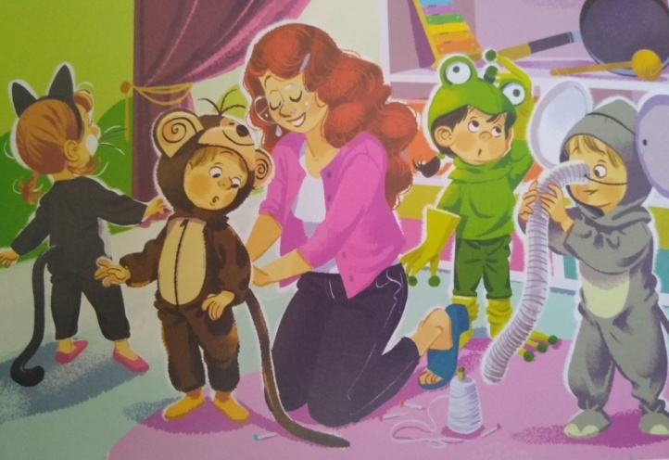
Odświętnie ubrani rodzice siedzieli cichutko na widowni, czekając na przedstawienie.
Tymczasem za kulisami (czyli za szafą) trwały gorączkowe przygotowania do występu.
– Proszę pani – alarmował słoń – odpadła mi trąba!
– Przywiąże mi pani ogonek? – przymilała się małpka.
– Oko mi się odkleja! – denerwowała się żabka.

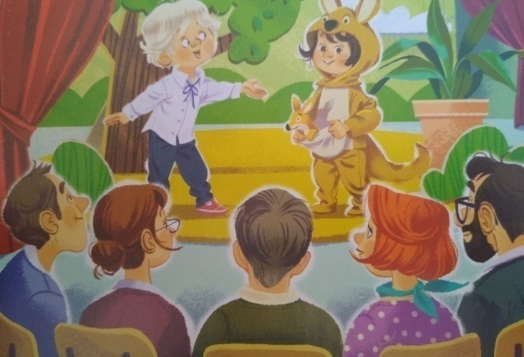

Gdy wszyscy wreszcie byli gotowi, odezwał się gong (czyli uderzenie w patelnię) i na scenę wyskoczyła mama kangurzyca (czyli Magda w brązowym dresie z doszytą na brzuchu wielką kieszenią).
– Mama kangurzyca każdego zachwyca – recytował Bartek, wskazując na Magdę. – Ma na brzuchu kieszeń, w niej kangurka niesie – i Magda – hop – wyciągnęła z kieszeni małe, pluszowe kangurzątko.

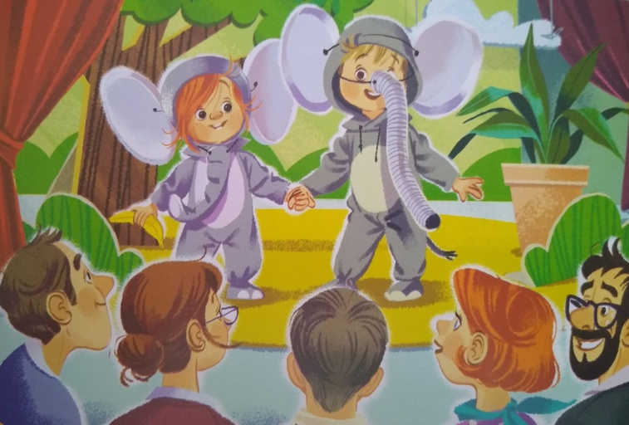

Zaraz za kangurzycą na scenie pojawiły się dwa słonie – duży (Oskar) i mały (Ada).
– A mój tatuś ukochany z drzewa zrywa mi banany – chwaliła się Ada, wachlując się wielkimi szarymi uszami z tekturowych talerzyków.
– Jedz córeczko moja miła, żebyś szybko mi przytyła – mówił Oskar, dyskretnie przytrzymując trąbę z rury do odkurzacza.
Po słoniach występowały, małpki, żabki, kotki i niedźwiadki.
Wszyscy czworonożni rodzice czule przemawiali do swych dzieci, a one chwaliły się swoimi rodzicami.

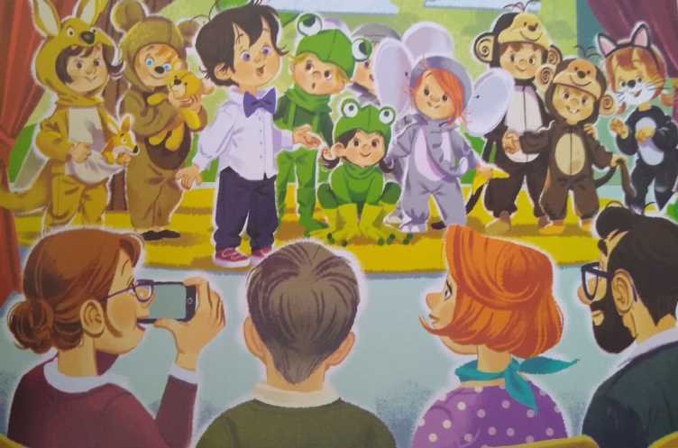

Na koniec Olek, wystrojony w białą koszulę i granatową muchę, wyrecytował: Czy dziecko jest tycie, czy też waży tonę, czy ma długie uszy, czy krótki ogonek, czy ma futro gładkie, w prążki czy też w łaty, ma cieplutki kącik w sercu swego taty. Czy fruwa, czy pływa, czy też pełzać musi, to jest najpiękniejsze dla swojej mamusi. Więc dzisiaj wszyściutkie na świecie dzieciaki ślą swoim rodzicom słodziutkie buziaki. W tym momencie wszyscy razem wyskakiwali na scenę, żeby posłać całuska, ukłonić się, a następnie paść w objęcia widowni.
Kolejnym punktem programu był słodki poczęstunek, po którym rozpoczął się konkurs tańca z rodzicami.
Wygrała Dominika ze swym tatą, bo rzeczywiście byli najbardziej zgraną i zwariowaną parą.
– Musimy poćwiczyć – przekonywał mamę Olek w drodze do domu. Za rok to my wygramy, a jak nie my, to na pewno Ada z tatą.

- Rozmowa kierowana na podstawie opowiadania i ilustracji.

R. zadaje pytania:
– Co się działo podczas spotkania rodziców w przedszkolu?
– Jakie postacie występowały w tym przedstawieniu?
–– Kto wchodzi w skład twojej rodziny?
– Co lubisz robić z mamą?
– Co lubisz robić z tatą?

- Oglądanie zdjęć i albumów rodzinnych.
Dziecko ogląda zdjęcia swojej rodziny, wspólnie z rodzicem omawia miejsca i sytuacje, w których zostały one zrobione. Podaje imiona swoich bliskich. Mówi, kto wchodzi w skład jego najbliższej rodziny.
- Nauka piosenki .
https://www.youtube.com/watch?v=Iu10fUq1r_w
- Czy podobała ci się piosenka?
- Jaki był nastrój piosenki smutny czy wesoły?
- Jakie było tempo piosenki szybkie czy wolne?
- O kim była piosenka?

- Zaproś mamusię do tańca przy piosence.
- Poproś mamusię/ tatusia, aby pomogli ci się nauczyć piosenkę na pamięć.

- Moja mama i ja - puzzle.
Źródło: Kreatywnie
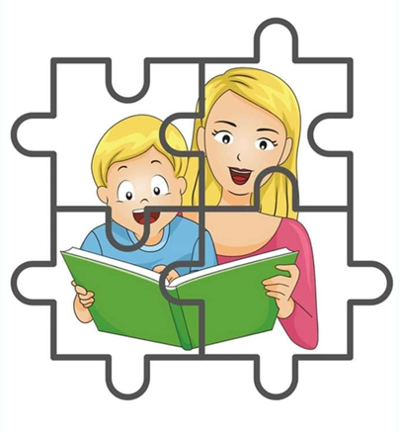

- Zabawa Podróż z mamą.
Dziecko zaprasza mamę na wyprawę:.
– rowerami – dziecko z mamą leżą na dywanie na plecach i naśladują pedałowanie,
– pociągiem – mama staje z tyłu dziecka, łapie go za ramiona i biegają po pokoju,
– kajakami – dziecko z mamą, siadają jedno za drugim z ugiętymi nogami i wykonują ramionami ruch wiosłowania,
– samolotem – dziecko razem z mamą rozkładają wyprostowane ręce w bok i biegają po sali,
– balonem – dziecko z mamą, podają sobie ręce, stają na palcach i przykucają.
- Wiem wszystko o mojej rodzinie.
- Rozmowa z dzieckiem o tym, czym zajmują się rodzice zawodowo, a także jakie rodzice mają obowiązku w domu oraz jakie obowiązki mają dzieci.
- Utrwalamy imiona poszczególnych członków rodziny, np. rodziców dziecka , rodzeństwa, dziadków, wujostwa, kuzynów.
- Objaśniamy również dziecku relacje, jakie łączą poszczególnych członków rodziny, pytając np. Kim jest babcia?- Babcia to mama mojej mamy, a druga babcia to mama mojego taty. Itd.
- Ćwiczenia słuchowe Moja rodzina.
R. podaje nazwy członków rodziny, dzieląc je rytmicznie (na sylaby), a dziecko podaje pełną nazwę. Następnie maluch podaje nazwy członków własnej rodziny, dzieląc je rytmicznie (na sylaby), a rodzic wypowiada pełną nazwę, np.: ma-ma, ta-ta, brat, sios-tra, dzia-dek, bab-cia, cio-cia, wu-jek.

- Kończenie zdań – wypowiedzi dziecka na temat rodziny.
R. prosi, aby dziecko dokończyło zdania (przykłady):

- Lubię moją rodzinę, bo...
- Z moją rodziną najbardziej lubię...
- Moja rodzina to...

- Narysuj swoją rodzinę- praca plastyczna.
W razie potrzeby pomagamy dziecku w narysowaniu postaci.

- Kogo brakuje?- zabawa dydaktyczna.
Układamy przed dzieckiem zdjęcia członków najbliższej rodziny (najlepiej takie, jak do paszportu) w dowolnej kolejności. Następnie prosimy, aby dziecko dobrze zapamiętało, które zdjęcie kogo przedstawia, po czym dziecko zasłania oczy, a rodzic odwraca na drugą stronę dowolną fotografię i pyta malucha: Kto znajduje się na zdjęciu, które zostało odwrócone? Dziecko musi sobie przypomnieć, kogo przedstawiała dana fotografia.

- Kolorowanka dla mamy i taty.
Wykonaj dla rodziców piękne karteczki wręczając je nie zapomnij złożyć życzeń !

26 maja obchodzimy Dzień Mamy, a 23 czerwca Dzień Taty.
To bardzo ważne dla nas święta, gdyż są one okazją do wyrażenia wdzięczności i podziękowania Rodzicom za trud, jaki wkładają w wychowanie swoich pociech.
Nie zapomnij złożyć życzeń swojej Mamusi i Tatusiowi, aby wiedzieli, jak bardzo jesteś Im wdzięczny za wszystko co masz, a także za miłość, którą Cię darzą każdego dnia.

